第四讲 报警和事件

在本课程您将：
- 了解报警和事件窗口的作用
- 掌握报警和事件窗口设置方法
- 掌握运行的报警和事件窗口的操作方法

报警和事件窗口的作用
运行报警和事件记录是监控软件必不可少的功能，“组态王”提供了强有力的支持和简单的控制运行报警和事件记录方法。
组态王中的报警和事件主要包括变量报警事件、操作事件、用户登录事件和工作站事件。通过这些报警和事件，用户可以方便地记录和查看系统的报警、操作和各个工作站的运行情况。当报警和事件发生时，在报警窗中会按照设置的过滤条件实时的显示出来。
为了分类显示报警事件，可以把变量划分到不同的报警组，同时指定报警窗口中只显示所需的报警组。（注：趋势曲线、报警窗口都是一类特殊的变量，有变量名和变量属性等。）

为使报警窗口内能显示变量的报警和事件信息，您必须先做如下设置：
定义报警组
8 切换到工程浏览器，在左侧选择“报警组”，然后双击右侧的图标进入“报警组定义”对话框。
8 在“报警组定义”对话框中单击“修改”。
è 在“修改报警组”对话框中将“RootNode”修改为“化工厂”。

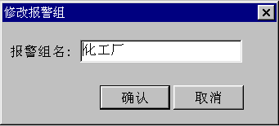

8 单击“确认”，关闭“修改报警组”对话框。
8单击“增加”按钮，在“化工厂”报警组下再增加一个分组“反应车间”。

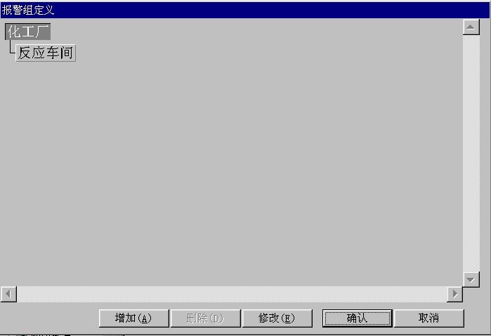

8 单击“报警组定义”对话框的“确认”按钮。结束对报警组的设置
设置变量的报警定义属性
设置变量“反应罐压力”的报警属性。
8 在工程浏览器的左侧选择“数据词典”，在右侧双击变量名“反应罐压力”，弹出“定义变量”对话框。
8 在“定义变量”对话框中单击“报警定义”配置页，弹出对话框如下图：

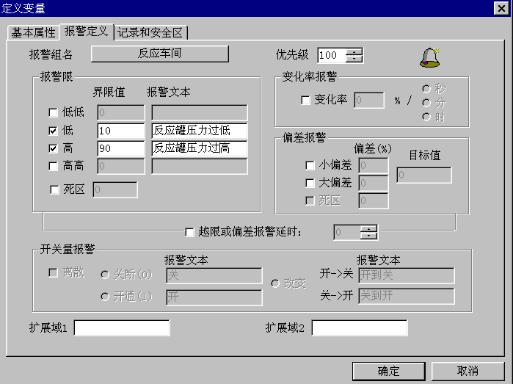

具体设置如下：

低：10

高：90
报警组名 ：反应车间。
优先级：100

8 单击“确定”，关闭此对话框。
采用同样的方法定义“原料油液位”，“催化剂液位” “成品油液位”的报警属性。

注：只有在“报警定义”对话框中定义了变量所属的报警组和报警方式后，才能在报警和事件窗口中显示此变量报警信息。。

本节课将为工程增加一个报警和事件窗口。

建立报警和事件窗口
建立新画面
对于一个实际可用的系统来说，是由多幅具有不同功能的监控画面构成。组态王所允许的画面数量是不受限制的。本课将在一个新的画面上建立报警和事件窗口。
8激活Touchmak程序，选择菜单“文件＼新画面”。建立一个新画面。
画面名称：“报警和事件窗口”
绘制报警和事件窗口
8 在工具箱中选用报警窗口工具 ，绘制报警窗口如下图：

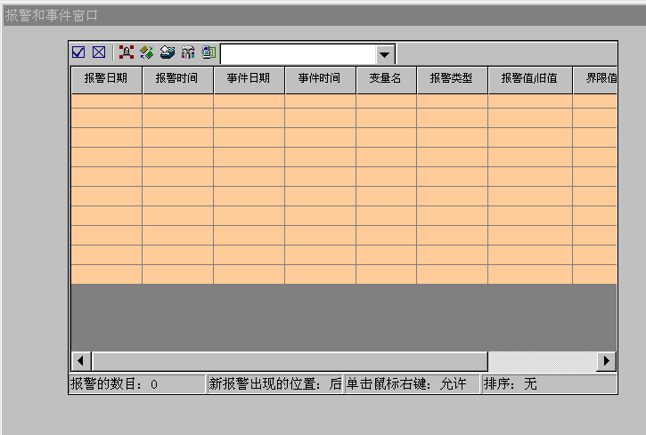

8 双击此报警窗口对象，弹出“报警窗口配置属性页”对话框，“通用属性配置页”设置如下：

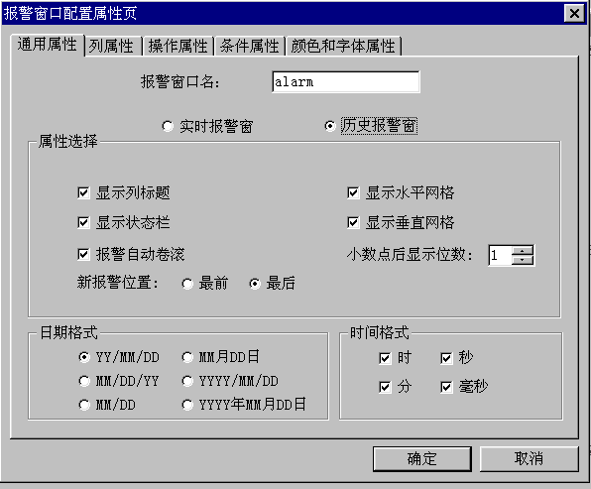

报警窗口名：alarm
历史报警窗：有效
显示列标题：有效
显示状态栏：有效
显示水平网格：有效
显示垂直网格：有效
报警自动卷滚：有效
新报警出现位置：最后

8 单击“列属性”配置页，设置如下：

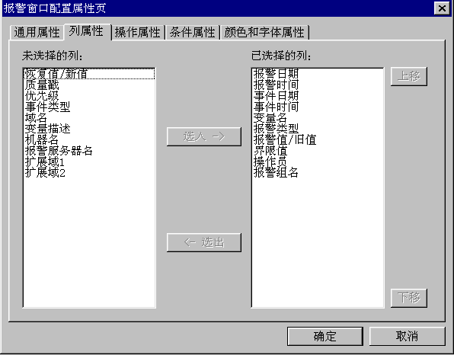

这一项允许用户定义在运行系统中需要显示的各项信息。如上图所示设置，在运行时，将顺序显示报警日期，报警时间，事件日期，事件时间，变量名，报警类型，报警值/旧值，界限值，操作员，报警组名 各项信息。
8 单击“操作属性”配置页，设置如下：

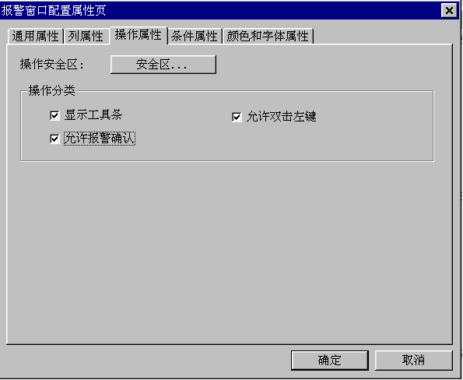

显示工具条：有效
允许报警确认：有效
允许双击左键：有效

8 单击“条件属性”配置页，设置如下：

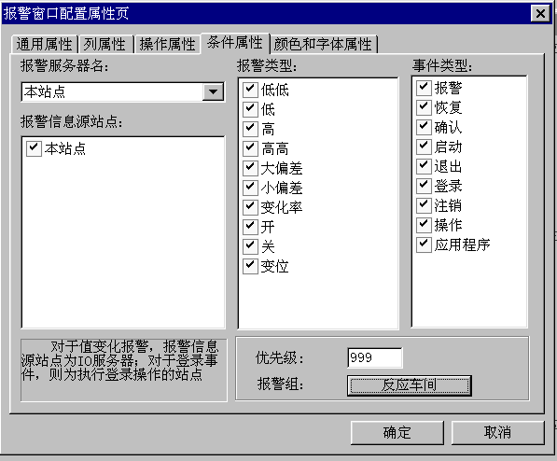

此配置页是设置运行时报警窗口显示的内容所需满足的条件
报警组：反应车间
优先级：999；允许所有优先级在999以上的报警和事件信息在信息窗口中显示
注：报警优先级的范围在1-999之间，999是最低的优先级，
8 单击“颜色和字体属性”配置页，设置如下：

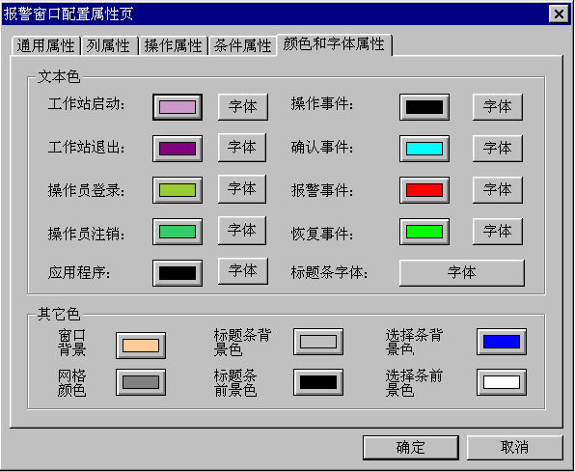

对于颜色和字体等各项属性，用户可根据工程的实际需要进行设置设置。

8 单击“确认”按钮，结束以上的各项设置。
8 选择菜单“文件＼全部存”，保存您的工作成果。运行报警和事件窗口如下：

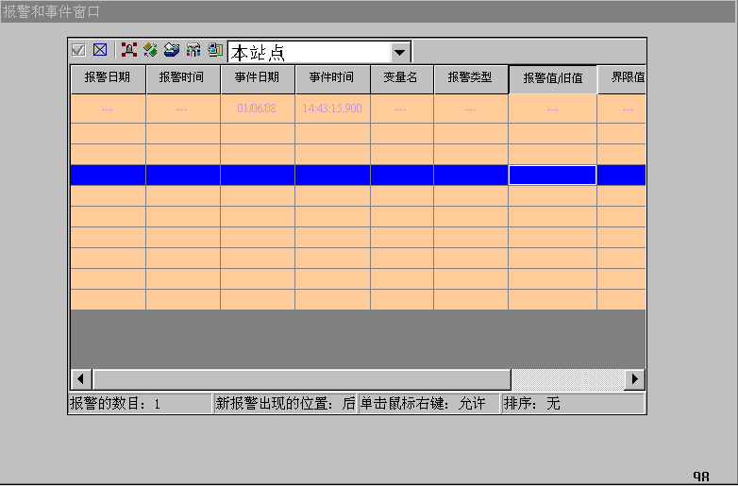

报警窗口的操作
在运行系统中，用户可以通过报警窗口上的图标快捷按钮进行操作。

：报警确认：确认报警窗中当前选中的未经过确认的报警项。
：报警删除：删除报警窗中所有当前选中的项。
：更改报警类型：单击该按钮，从弹出的列表框中选择当前报警窗要显示的报警的报警类型，单击报警窗确认选择。选择完后，从当前开始，报警窗只显示符合选中报警类型的报警，但不影响其它类型报警的产生、记录。
：更改事件类型：选择当前报警窗要显示的事件的事件类型。
：更改优先级：选择当前报警窗要显示的报警的优先级。
：更改报警组：选择当前报警窗要显示的报警的报警组。
：更改站点名：选择当前报警窗要显示的报警事件等的工作站站点名称。
：更改报警服务器名：选择当前报警窗要显示的报警的报警服务器名。
注：运行系统初始运行时，报警窗按照开发中对报警窗口配置属性进行定义的结果显示。
实时报警窗口的自动弹出
首先制作一个实时报警画面，画面属性内选择“覆盖式”。
使用事件命令语言，在事件描述内输入\\本站点\$新报警==1，在发生时输入函数如下：
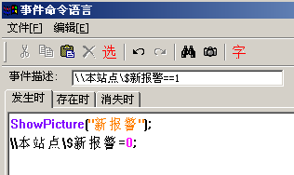
这样每次有新报警产生就会弹出实时报警画面。

报警和事件的输出
报警和事件的输出有四种形式：运行系统报警窗口、文件、数据库和打印机。四种形式输出格式及其它配置可以在报警配置内配置。
文件输出
按照用户在"报警配置"中定义的报警、事件文件记录格式及内容，系统将报警、事件信息记录到报警文件中。在文件中，对于某一条记录的所有字段内容均以空格隔开，每个字段被包含在[ ]内，并且字段标题与字段内容之间用冒号分割。写入文件时，两条报警、事件记录信息中间没有分隔符。
示例：工作站事件文件记录：
[工作站日期:2001年4月28日] [工作站时间:14时24分7秒] [事件类型:工作站启动 ] [机器名:本站点 ]
[工作站日期:2001年4月28日] [工作站时间:14时24分14秒] [事件类型:工作站退出 ] [机器名:本站点
数据库输出
组态王报警和事件的信息可以直接记录到关系型数据库中。需先建立一个数据库，如Access、SQL Server等。然后通过控制面板中的32位ODBC配置一个数据源（用户DSN或 系统DSN），数据库支持所有的ODBC数据源。数据库记录的具体配置参见报警配置。 首先要在数据库中建立四个数据表格，这四个表格的名称为：Alarm（报警）、Operate（操作）、Enter（登录）、Station（工作站）。各个表拥有不同的字段（详见用户手册）。
打印输出
按照用户在"报警配置"中定义的报警事件的打印格式及内容，系统将报警信息送到指定的打印端口，当报警事件产生时将其实时打印出来。在打印时，某一条记录中间的各个字段以/分开，每个字段包含在<>内，并且字段标题与字段内容之间用冒号分割。打印时，两条报警信息之间以------分隔。
示例：工作站事件打印：
<工作站日期:2001年4月28日>/<工作站时间:14时24分7秒>/<事件类型:工作站启动 >/<机器名:本站点 >
------------------------------------------------------------------------------------------------------
<工作站日期:2001年4月28日>/<工作站时间:14时24分14秒>/<事件类型:工作站退出 >/<机器名:本站点 >
建议：建议用户在使用打印时，最好使用针式打印机，因为针式打印机更适合实时打印。

